TP 04 | Découverte du contacteur auxiliaire
Nom : |  | Nom du binôme : |  | Date :
Observation :
 |  |  |  | Système : Etabli salle 205
 |  |  |  | Temps :3h

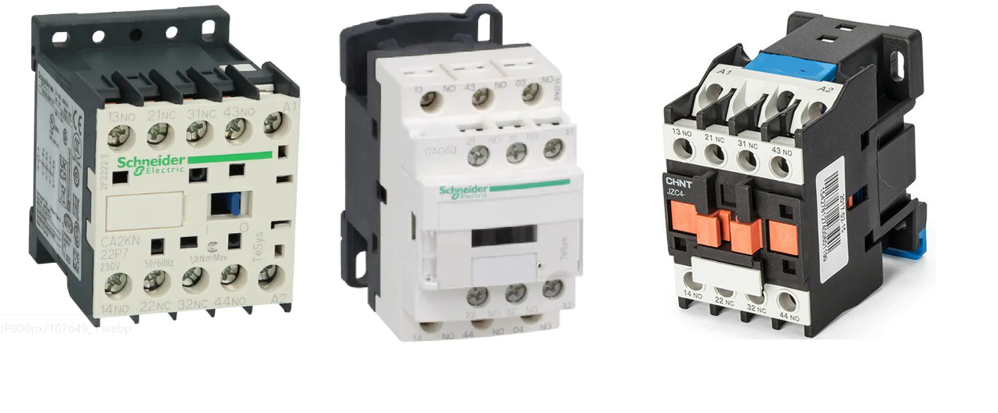

Voici les critères d’évaluation du TP :
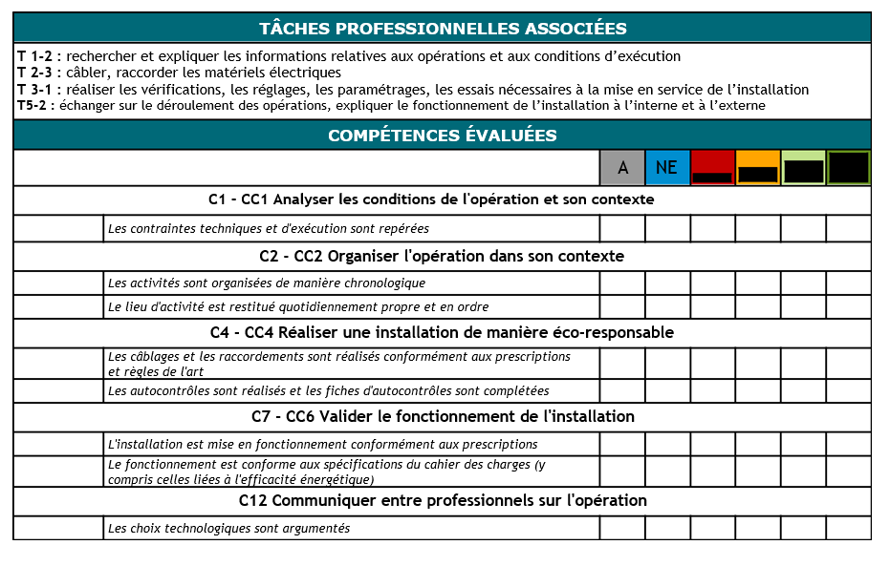

Description du contexte :
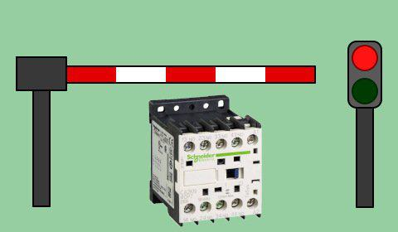

Vous êtes salarié au service électricité d’une entreprise agroalimentaire. Votre service doit installer une barrière et un feu bicolore commandés depuis la loge d’accueil. Vous êtes chargé de réaliser un câblage préparatoire permettant de gérer le feu bicolore.

Problématique professionnelle :

Mettre en œuvre un contacteur auxiliaire et découvrir ses différentes caractéristiques et son principe de fonctionnement.

Ressources :

Vous avez à disposition :

- le dossier « ressources » :

  - Dossier 1 : Dossier technique de l’installation p.15/19 ;
  - Dossier 2 : Dossier des supports d’enregistrement et de communication p.16/19 ;

  - Dossier 3 : Dossier santé sécurité au travail et protection de l’environnement p.19/19.

On vous demande :

- d’analyser les différents schémas électriques ;
- de réaliser les câblages évolutifs permettant de mettre en évidence le fonctionnement des différentes parties d’un contacteur ;
- d’effectuer des mesures électriques simples au cours de l’installation ;

- d’effectuer les essais de fonctionnement.

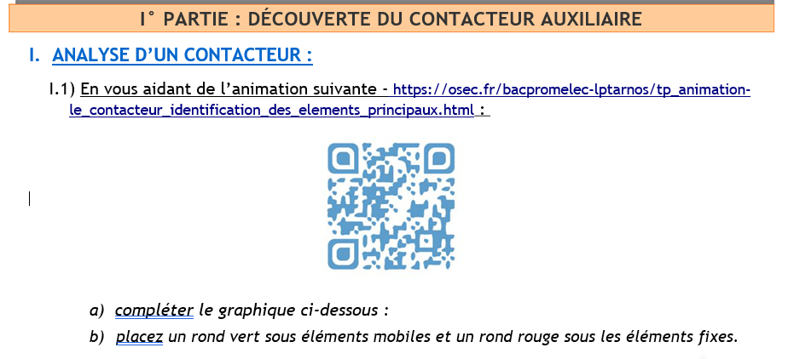

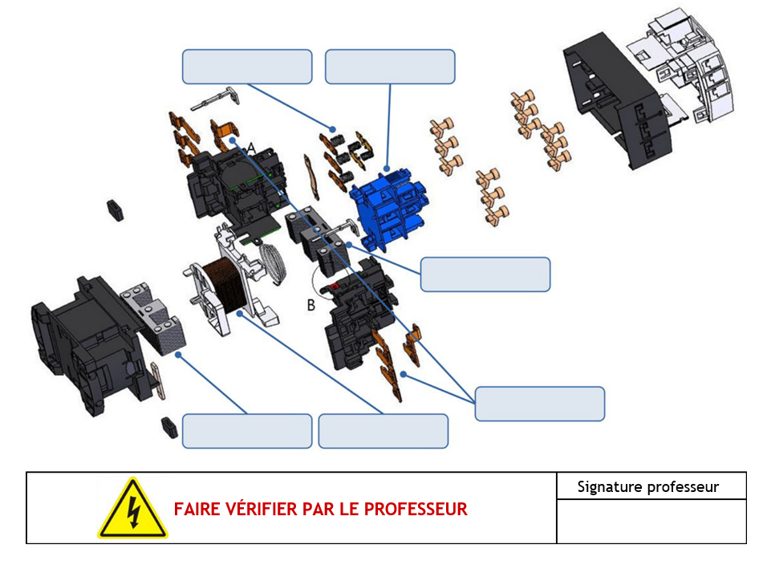

- ANALYSE DU SCHÉMA ÉLECTRIQUE :

II.1) Dans un premier temps vous allez identifier et repérer tous les éléments du schéma de câblage final :
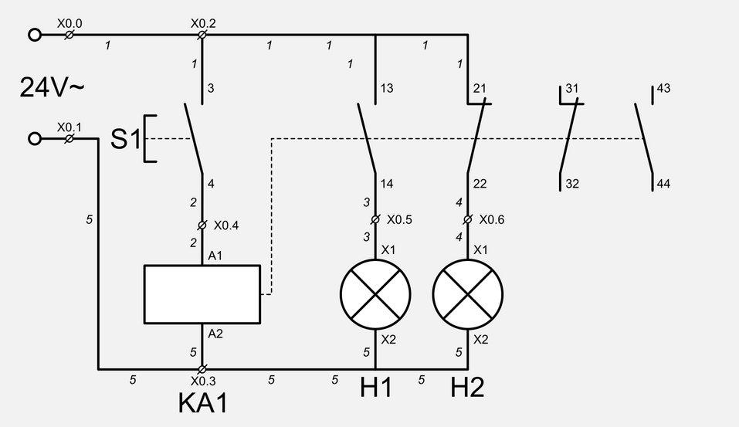

- en encadrant précisément en bleu le symbole de chaque composant :

  - contacts ;

  - bobines ;
  - voyants ;

  - bornes d’alimentation.

- en surlignant en couleur les fils :

  - phase en rouge ;
  - commun en bleu.

- en coloriant en vert les numéros de repères des fil ;

- en coloriant en marron les bornes des borniers ;

- en encadrant précisément en violet les éléments se situant dans la boîte à boutons.
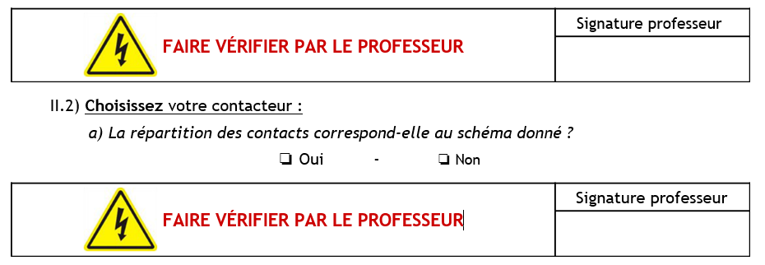
II° PARTIE : FONCTIONNEMENT BOBINE SEULE

- RACCORDEMENT DE LA BOBINE SEULE :

Vous allez dans un premier temps réaliser un câblage permettant d’alimenter seulement la bobine du contacteur auxiliaire afin d’analyser son comportement.

I.1) Réalisez le câblage sur la platine en respectant les règles indiquées « Dossier 2 : Dossier des supports d’enregistrement et de communication p. 16/ 19 » :
